**UNIVERSIDADE TECNOLÓGICA FEDERAL DO PARANÁ**

**CURSO SUPERIOR DE BACHARELADO EM CIÊNCIA DA COMPUTAÇÃO**

**LUCAS MARCHI, KAIQUE ANDRADE**

**COFEE ‘N BREAK LANCHES**

**MEDIANEIRA**

**2021**

**Índice**

1. Visão geral 3

2. Levantamento de Requisitos 3

3. Modelo Conceitual 6

3.1 Diagrama de Caso de Uso 7

3.2 Diagrama de Classes 8

3.3 Diagrama de Máquina 9

3.4 Diagrama de Sequência 10

3.5 Diagrama de Atividade 11

4. Descrição de Casos de Uso 12

COFEE ’N BREAK

1. **Visão Geral do Sistema**

Quadro 1: Sumário executivo.

|  |
| --- |
| Desenvolver um programa computacional para facilitar e maximizar os serviços fornecidos pela Cofee ’n Break, estabelecimento com foco em servir lanches e bebidas de preparo rápido, desta forma mostra-se importante a implementação de um sistema para eficientizar os serviços prestados pela empresa tais como atendimento, registro de pedidos, cadastros e comanda automatizada. |

1. **Levantamento de Requisitos**

A tabela 1 irá pormenorizar os requisitos não funcionais relacionado ao requisito funcional Controlar Funcionário.

Tabela 1: Controlar Funcionários.

|  |  |  |  |  |
| --- | --- | --- | --- | --- |
| **Requisito Funcional** | | | | |
| RF01 – Controlar Funcionários | Evidente | | | |
| **Descrição** | Organizar todos os dados do funcionário. | | | |
| **Requisito** **Não** **Funcional** | | | | |
| **Nome** | **Restrição** | **Categoria** | **Desejável** | **Permanente** |
| RNF1.1 – O sistema deverá armazenar o RG, CPF, telefone e endereço do funcionário. | É necessário ter todas esses dados para realizar o cadastro do funcionário. | Organização | (x) | (x) |
| RNF1.2 – O sistema deverá ter os dados de entrada e saída de serviço do funcionário. | O autor precisa informar os respectivos horários. | Organização | (x) | (x) |
| RNF1.3 – O funcionário deverá possuir acesso restrito ao sistema relativo ao cargo do mesmo. |  | Sistema | (x) | (x) |

A tabela 2 irá pormenorizar os requisitos não funcionais relacionado ao requisito funcional Controlar Pedidos.

Tabela 2: Controlar Pedidos.

|  |  |  |  |  |
| --- | --- | --- | --- | --- |
| **Requisito Funcional** | | | | |
| RF02 – Controlar Pedidos | Oculto | | | |
| **Descrição** | Registrar dados com todos os detalhes de pedidos realizados no estabelecimento. | | | |
| **Requisito** **Não** **Funcional** | | | | |
| **Nome** | **Restrição** | **Categoria** | **Desejável** | **Permanente** |
| RNF2.1 – O sistema deve conter todas as opções de lanches e seus respectivos preços | É necessário mostrar qual lanche está ou não disponível em estoque. | Sistema | (x) | (x) |
| RNF2.2 – Os pedidos podem ser para entrega ou para consumir no local. | O pedido para entrega deverá incluir o valor de entrega como somatório. | Organização | (x) | (x) |

A tabela 3 irá pormenorizar os requisitos não funcionais relacionado ao requisito funcional Incluir Adicionais.

Tabela 3: Incluir Adicionais.

|  |  |  |  |  |
| --- | --- | --- | --- | --- |
| **Requisito Funcional** | | | | |
| RF03 – Incluir Adicionais | Oculto | | | |
| **Descrição** | O sistema deve possuir a implementação de adicionar ingredientes ao lanche de preferência do cliente | | | |
| **Requisito** **Não** **Funcional** | | | | |
| **Nome** | **Restrição** | **Categoria** | **Desejável** | **Permanente** |
| RNF3.1 – O cliente pode escolher quais adicionais ele quiser e isso influenciará no preço do pedido. | O ingrediente adicional selecionado não está disponível no estoque, retornar mensagem de erro. | Sistema | (x) | (x) |

A tabela 4 irá pormenorizar os requisitos não funcionais relacionado ao requisito funcional Controlar Caixa.

Tabela 4: Controlar Caixa.

|  |  |  |  |  |
| --- | --- | --- | --- | --- |
| **Requisito Funcional** | | | | |
| RF04 – Controlar Caixa | Oculto | | | |
| **Descrição** | Registrar entrada de dinheiro no caixa/conta do estabelecimento. | | | |
| **Requisito** **Não** **Funcional** | | | | |
| **Nome** | **Restrição** | **Categoria** | **Desejável** | **Permanente** |
| RNF4.1 – O sistema deve registrar todo dinheiro que entra no caixa do estabelecimento. | Apenas gerente e operador de caixa possuem acesso a essa área do sistema. | Sistema | (x) | (x) |
| RNF4.2 – As formas de pagamentos são: Pix, Dinheiro, Boleto, Cartão (Débito, Crédito ou Vale Alimentação). | Em caso de falha no pagamento retornar mensagem de erro. | Sistema | (x) | (X) |

A tabela 5 irá pormenorizar os requisitos não funcionais relacionado ao requisito funcional Estado do Produto.

Tabela 5: Estado do Produto.

|  |  |  |  |  |
| --- | --- | --- | --- | --- |
| **Requisito Funcional** | | | | |
| RF05 – Estado do Produto | Evidente | | | |
| **Descrição** | É responsável por conter no sistema o estado de produção de um pedido realizado. | | | |
| **Requisito** **Não** **Funcional** | | | | |
| **Nome** | **Restrição** | **Categoria** | **Desejável** | **Permanente** |
| RNF5.1 – O cliente deve ter acesso a essa funcionalidade. | O cliente deve estar realizando o pedido através de um app de pedido. | Organização | (x) | (x) |

A tabela 1 irá pormenorizar os requisitos não funcionais relacionado ao requisito funcional Controle de Comanda Automática.

Tabela 6: Controle e Comanda Automática.

|  |  |  |  |  |
| --- | --- | --- | --- | --- |
| **Requisito Funcional** | | | | |
| RF06 – Controle de Comanda Automática | Evidente | | | |
| **Descrição** | Uma comanda para dispositivos móveis para pedidos registrados. | | | |
| **Requisito** **Não** **Funcional** | | | | |
| **Nome** | **Restrição** | **Categoria** | **Desejável** | **Permanente** |
| RNF6.1 – A comanda automática permite anotar no dispositivo móvel o pedido de um cliente e encaminhar automaticamente para a cozinha. |  | Sistema | (x) | ( ) |

1. **Modelo Conceitual**

A modelagem conceitual ajuda a elaborar o glossário de forma abstrata, definindo os termos importantes do domínio do problema bem como a associação desses conceitos utilizando linguagem UML que pode ser empregada para a visualização, especificação, construção e a documentação de artefatos que façam uso de sistemas complexos de software.

**3.1 Diagrama de casos de uso**

O diagrama apresentado na Figura 1 é um esboço do funcionamento previsto para a aplicação incluindo as devidas relações entre os atores e casos de uso.

* Visualizar pedido representa o estado de produção em que o pedido se encontra.
* Incluir Decorator é responsável em adicionar ingredientes adicionais ao pedido.
* Controlar cliente é responsável em realizar cadastro e armazenar as informações de um cliente.
* Controlar funcionário é responsável em realizar cadastro e armazenar as informações de um funcionário.

Figura 1: Diagrama de casos de uso.

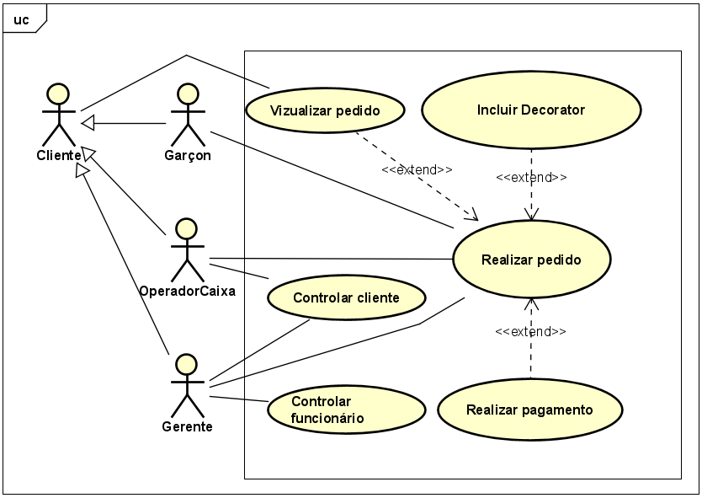

**3.2 Diagrama de classes**

O diagrama de classes define o funcionamento do software tais como as classes e suas relações entre si.

* A classe StateProduto como o nome sugere representa o estado de produção em que o pedido se encontra.
* A classe pagamento é abstrata que serve de modelo para Dinheiro, Boleto e Cartão que também é abstrata e modelo para as classes Débito, Alimentação e Crédito.

Figura 2: Diagrama de classes.

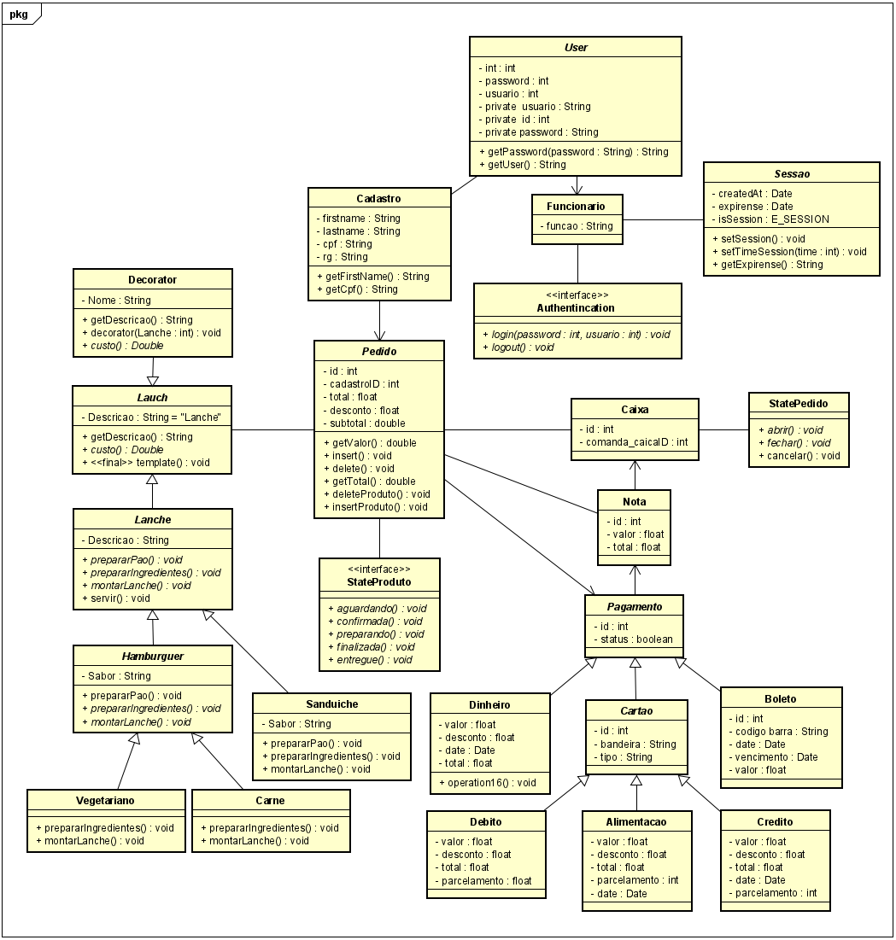

**3.3 Diagrama de máquinas**

O diagrama de máquinas acima representa o estado de produção de um pedido recebido no estabelecimento.

Figura 3: Diagrama de máquinas

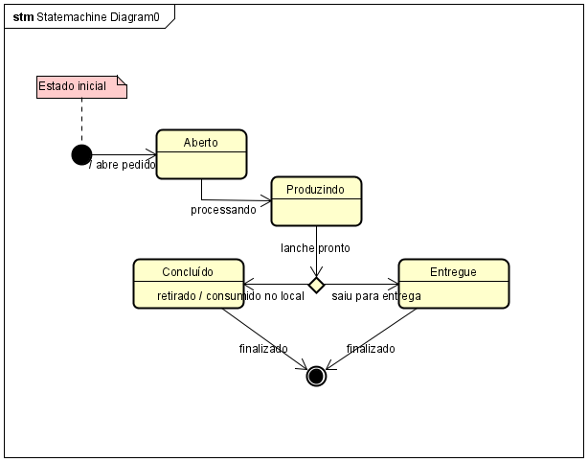

**3.4 Diagrama de Sequência**

O diagrama de sequência acima é a simulação de um pedido realizado no estabelecimento e o relacionamento entre os atores.

Figura 4: Diagrama de sequência

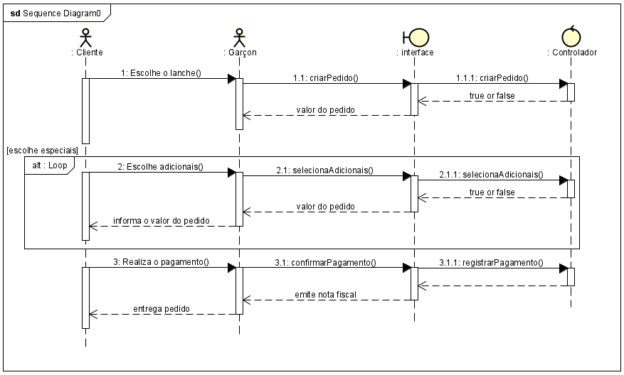

**3.5 Diagrama de Atividades**

O diagrama de atividades é uma visão geral sobre o funcionamento de todo o software e sua relação com os autores.

* Visualizar pedido representa o estado de produção em que o pedido se encontra.

Figura 5: Diagrama de atividades

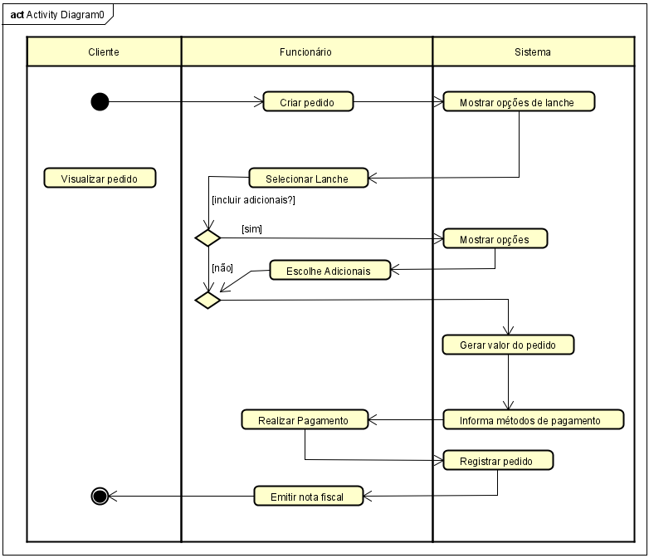

1. **Descrição de Casos de Uso**

|  |  |
| --- | --- |
| **Caso de Uso** | Controlar Funcionário |
| **Atores** | Gerente (iniciador) |
| **Finalidade** | Efetuar cadastro de funcionário |
| **Visão Geral** | O funcionário informa todos os dados requisitados para o gerente. O gerente adiciona todos os dados do novo funcionário no sistema, e o sistema cadastra o novo funcionário no banco de dados da empresa. |
| **Tipo** | Primário |
| **Sequência Típica de Eventos** | |
| **Ação do Ator** | **Resposta do Sistema** |
| 1. Funcionário passa os dados   necessários para o seu cadastro para o  gerente |  |
| 1. O gerente preenche os campos   necessários e confirma o cadastro no  sistema |  |
| 1. Gerente confirma os dados | 1. Sistema emite mensagem de confirmação |
| **Exceções** | |
| **Ação 3.**  Se o funcionário não fornecer algum dado necessário ao cadastro para o Gerente: o sistema detecta que está faltando informações e o caso de uso retorna mensagem de erro. | |

|  |  |
| --- | --- |
| **Caso de Uso** | Controlar Cliente |
| **Atores** | Gerente (iniciador) |
| **Finalidade** | Efetuar cadastro de clientes. |
| **Visão Geral** | O cliente informa os dados a ser cadastrado no sistema da empresa. |
| **Tipo** | Primário |
| **Sequência Típica de Eventos** | |
| **Ação do Ator** | **Resposta do Sistema** |
| 1. Cliente deseja se   cadastrar e informa seus  dados |  |
| 1. Cliente confirma se os   dados estão corretos |  |
| 1. Gerente confirma os dados | 1. Sistema emite uma mensagem informando que o cliente foi   cadastrado |
| **Exceções** | |
| **Ação 3.**  Se o cliente não fornecer algum dado necessário ao cadastro para o Gerente: o sistema detecta que está faltando informações e o caso de uso retorna mensagem de erro. | |

|  |  |
| --- | --- |
| **Caso de Uso** | Realizar pedido |
| **Atores** | Funcionário |
| **Finalidade** | Realizar pedido solicitado pelo cliente |
| **Visão Geral** | O cliente faz o pedido com um funcionário do Cofee ‘n Break este funcionário realiza o pedido no sistema. |
| **Tipo** | Primário |
| **Sequência Típica de Eventos** | |
| **Ação do Ator** | **Resposta do Sistema** |
| 1. O Funcionário escolhe um lanche disponível no sistema | 1. O sistema verifica sua disponibilidade e retorna o valor atual do pedido |
| 1. O Funcionário pode ou não escolher adicionais de acordo com o solicitado pelo cliente | 1. O sistema verifica sua disponibilidade e retorna o valor atual do pedido |
| 1. O Funcionário conclui o pedido quando terminar de escolher todos os adicionais solicitados | 1. O sistema finaliza e registra o pedido informa o valor e métodos de pagamento. |
| **Exceções** | |
| **Ação 2.**  Não possui o lanche disponível em estoque.  **Ação 4.**  Não possui o adicional disponível em estoque. | |

|  |  |
| --- | --- |
| **Caso de Uso** | Realizar pagamento |
| **Atores** | Funcionário |
| **Finalidade** | Realizar e cadastrar o pagamento do pedido no sistema |
| **Visão Geral** | O funcionário realiza o pagamento do cliente e o sistema retorna nota fiscal e registra o pagamento. |
| **Tipo** | Primário |
| **Sequência Típica de Eventos** | |
| **Ação do Ator** | **Resposta do Sistema** |
| 1. O Funcionário abre um pagamento no sistema | 1. O sistema retorna os métodos de pagamento |
| 1. O Funcionário escolhe um método de pagamento a vontade do cliente |  |
| 1. O Funcionário confirma o pagamento | 1. O sistema registra o pagamento no banco |
|  | 1. O sistema gera nota fiscal |
| **Exceções** | |
| **Ação 5.**  Pagamento recusado pelo sistema, cancela a operação. | |

|  |  |
| --- | --- |
| **Caso de Uso** | Incluir Decorator |
| **Atores** | Funcionário |
| **Finalidade** | Adicionar ingredientes adicionais ao pedido do cliente. |
| **Visão Geral** | O funcionário escolhe os adicionais pedidos pelo cliente no(s) lanche(a). |
| **Tipo** | Primário |
| **Sequência Típica de Eventos** | |
| **Ação do Ator** | **Resposta do Sistema** |
| 1. O Funcionário escolhe adicionais | 1. O sistema verifica sua disponibilidade e informa o valor de cada um. |
| 1. O funcionário confirma os adicionais pedidos. | 1. O sistema inclui no pedido atual todos os adicionais solicitados. |
| **Exceções** | |
| **Ação 2.**  O ingrediente adicional solicitado não está disponível em estoque, o sistema informa um aviso. | |